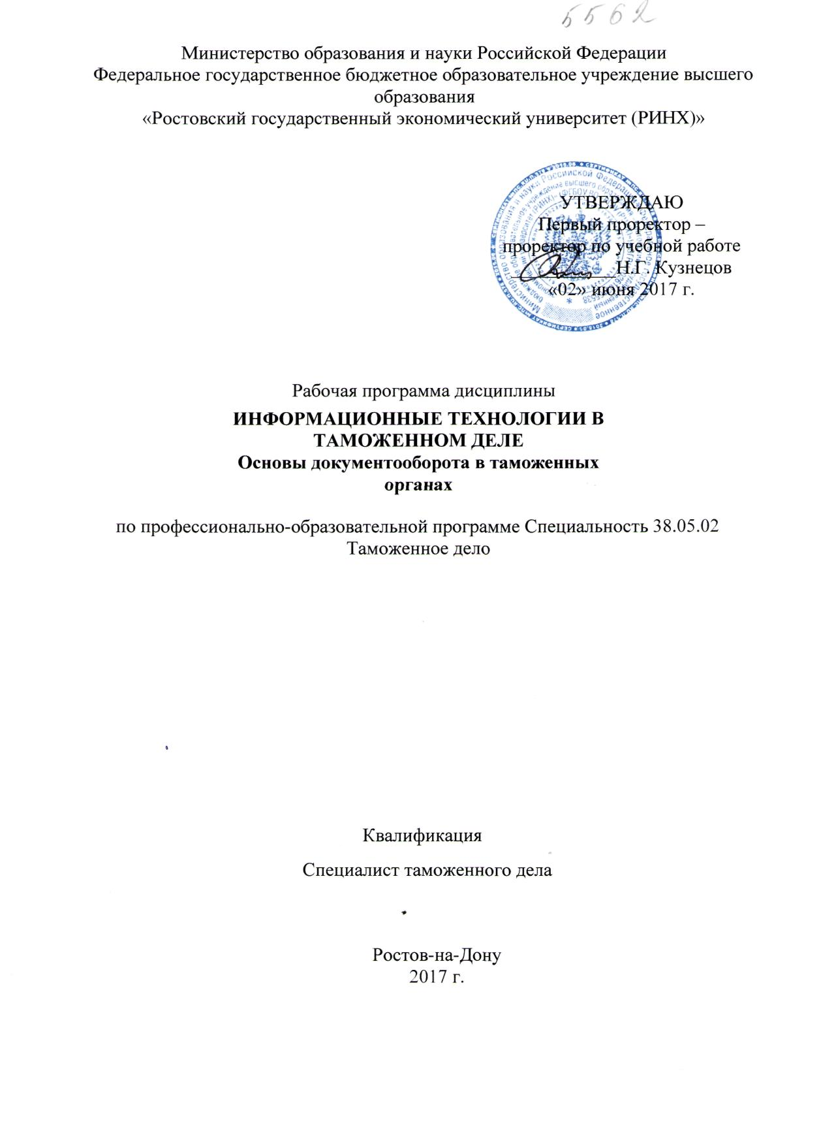

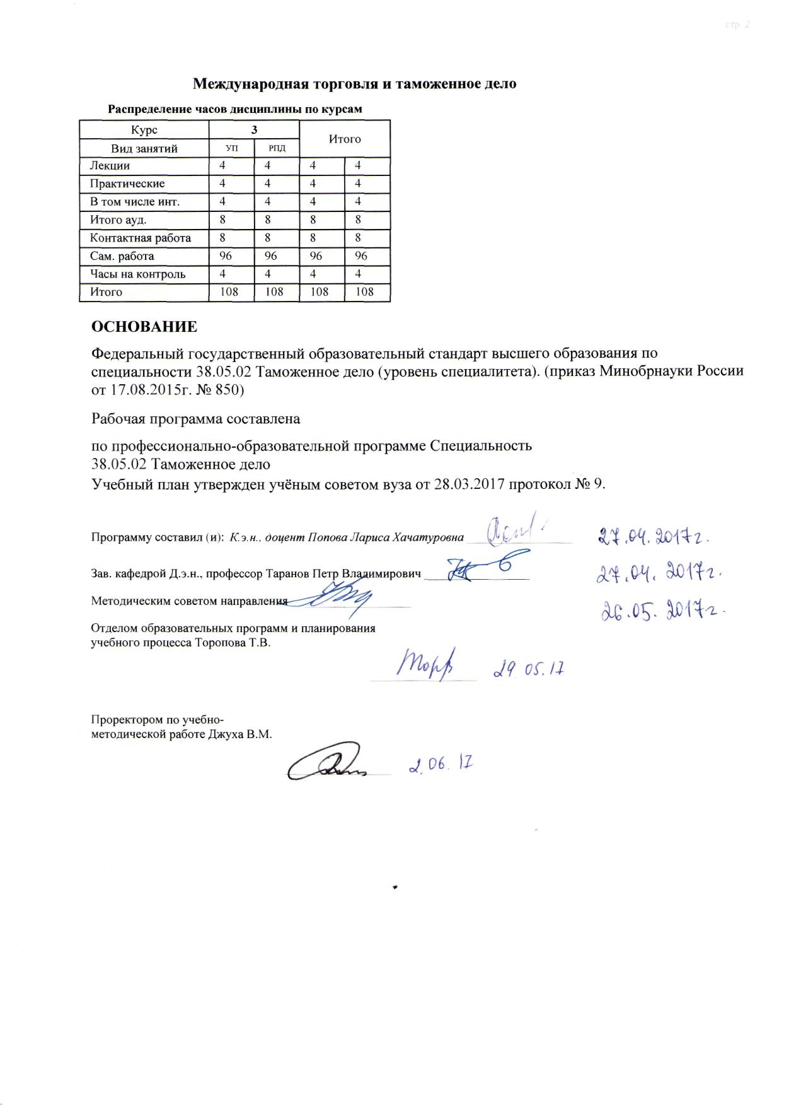

|  |  |  |  |  |  |  |  |  |  |  |  |
| --- | --- | --- | --- | --- | --- | --- | --- | --- | --- | --- | --- |
|  |  |  |  |  |  |  |  |  |  |  | стр. 3 |
|  |  |  |  |  |  |  |  |  |  |  |  |
|  | | | | | | | | | | | |
|  |  |  |  |  |  |  |  |  |  |  |  |
|  | | | | | | | | | | | |
|  |  |  |  |  |  |  |  |  |  |  |  |
|  |  |  |  |  |  | **Визирование РПД для исполнения в очередном учебном году** | | | |  |  |
|  |  |  |  |  |  |  |  |  |  |  |  |
|  | Отдел образовательных программ и планирования учебного процесса Торопова Т.В. | | | | | | |  |  |  |  |
|  |  | | | | *_________________* | | | | | | |
|  |  | | | Рабочая программа пересмотрена, обсуждена и одобрена для  исполнения в 2018-2019 учебном году на заседании | | | |
|  | кафедры | | | | | | | |  | | |
|  |
|  |  | **Международная торговля и таможенное дело** | | | | | | | | | |
|  |  | | | | | | |  |  |  |
|  |  |  |  |  |  |  |  |  |  |  |  |
|  | Зав. кафедрой Д.э.н., профессор Таранов Петр Владимирович _________________ | | | | | | | | | | |
|  | Программу составил (и): | | *К.э.н., доцент Попова Лариса Хачатуровна _________________* | | | | | | | | |
|  |
|  |  |  |  |  |  |  |  |  |  |  |  |
|  | | | | | | | | | | | |
|  |  |  |  |  |  |  |  |  |  |  |  |
|  | | | | | | | | | | | |
|  |  |  |  |  |  |  |  |  |  |  |  |
|  |  |  |  |  |  | **Визирование РПД для исполнения в очередном учебном году** | | | |  |  |
|  |  |  |  |  |  |  |  |  |  |  |  |
|  | Отдел образовательных программ и планирования учебного процесса Торопова Т.В. | | | | | | |  |  |  |  |
|  | Рабочая программа пересмотрена, обсуждена и одобрена для  исполнения в 2019-2020 учебном году на заседании | | | | | | | | | | |
|  | кафедры | | | | | | | |  | | |
|  |  | **Международная торговля и таможенное дело** | | | | | | | | | |
|  |  | | | | | | |  |  |  |
|  | Зав. кафедрой Д.э.н., профессор Таранов Петр Владимирович _________________ | | | | | | | | | | |
|  | Программу составил (и): | | | *К.э.н., доцент Попова Лариса Хачатуровна _________________* | | | | | | | |
|  |  |  |  |  |  |  |  |  |  |  |  |
|  | | | | | | | | | | | |
|  |  |  |  |  |  |  |  |  |  |  |  |
|  | | | | | | | | | | | |
|  |  |  |  |  |  |  |  |  |  |  |  |
|  |  |  |  |  |  | **Визирование РПД для исполнения в очередном учебном году** | | | |  |  |
|  | Отдел образовательных программ и планирования учебного процесса Торопова Т.В. | | | | | | |  |  |  |  |
|  | Рабочая программа пересмотрена, обсуждена и одобрена для  исполнения в 2020-2021 учебном году на заседании | | | | | | | | | | |
|  |
|  | кафедры | | | | | | | |  | | |
|  |  |  |  |
|  |  | **Международная торговля и таможенное дело** | | | | | | | | | |
|  | Зав. кафедрой Д.э.н., профессор Таранов Петр Владимирович _________________ | | | | | | | | | | |
|  |
|  | Программу составил (и): | | | *К.э.н., доцент Попова Лариса Хачатуровна _________________* | | | | | | | |
|  |  |  |  |  |  |  |  |  |  |  |  |
|  | | | | | | | | | | | |
|  |  |  |  |  |  |  |  |  |  |  |  |
|  | | | | | | | | | | | |
|  |  |  |  |  |  |  |  |  |  |  |  |
|  |  |  |  |  |  | **Визирование РПД для исполнения в очередном учебном году** | | | |  |  |
|  | Отдел образовательных программ и планирования учебного процесса Торопова Т.В. | | | | | | |  |  |  |  |
|  | Рабочая программа пересмотрена, обсуждена и одобрена для  исполнения в 2021-2022 учебном году на заседании | | | | | | | | | | |
|  | кафедры | | | | | | | |  | | |
|  |  |  |  |
|  |  | **Международная торговля и таможенное дело** | | | | | | | | | |
|  |  | | | | | | |  |  |  |
|  | Зав. кафедрой Д.э.н., профессор Таранов Петр Владимирович _________________ | | | | | | | | | | |
|  | Программу составил (и): | | | *К.э.н., доцент Попова Лариса Хачатуровна _________________* | | | | | | | |
|  |  | | | | | | | | | | |

|  |  |  |  |  |  |
| --- | --- | --- | --- | --- | --- |
| УП: 38.05.02_1.plz.xml | | | |  | стр. 4 |
| **1. ЦЕЛИ ОСВОЕНИЯ ДИСЦИПЛИНЫ** | | | | | |
| 1.1 | Цель освоения дисциплины «Основы документооборота в таможенных органах» - заключается в изучении и усвоении студентами необходимого комплекса теоретических знаний и практических навыков в области организации работы с документами и ведения делопроизводства управленческой деятельности таможенных органов. | | | | |
| 1.2 | Основные задачи дисциплины заключаются в том, чтобы научить студентов правильно оформлять и составлять документы, владеть и уметь работать с управленческой документацией в таможенных органах, вести контроль их исполнения и систематизацию формирования документов в дела. | | | | |
|  |  |  |  |  |  |
| **2. МЕСТО ДИСЦИПЛИНЫ В СТРУКТУРЕ ОБРАЗОВАТЕЛЬНОЙ ПРОГРАММЫ** | | | | | |
| Цикл (раздел) ООП: | | | Б1.Б | | |
| **2.1** | **Требования к предварительной подготовке обучающегося:** | | | | |
| 2.1.1 | Необходимыми условиями для успешного освоения дисциплины являются навыки, знания и умения, полученные в результате изучения дисциплин: | | | | |
| 2.1.2 | Основы таможенного дела. | | | | |
| 2.1.3 | История таможенного дела и таможенной политики России. | | | | |
| **2.2** | **Дисциплины и практики, для которых освоение данной дисциплины (модуля) необходимо как предшествующее:** | | | | |
| 2.2.1 | Внешнеторговая документация. | | | | |
| 2.2.2 | Организация и управление служебной деятельности в таможенных органах. | | | | |
|  |  |  |  |  |  |
| **3. ТРЕБОВАНИЯ К РЕЗУЛЬТАТАМ ОСВОЕНИЯ ДИСЦИПЛИНЫ** | | | | | |
| **ОПК-1: способностью решать стандартные задачи профессиональной деятельности на основе информационной и библиографической культуры с применением информационно-коммуникационных технологий и с учетом основных требований информационной безопасности** | | | | | |
| **Знать:** | | | | | |
| Уровень 1 | | правила оформления документов, библиографию применения информационно-коммуникативных технологий | | | |
| Уровень 2 | | организацию работы с документами | | | |
|  |  |  |  |
| Уровень 3 | | теоретические знания и практические навыки в области организации работы с документами и ведения делопроизводства в управленческой деятельности таможенных органов | | | |
| **Уметь:** | | | | | |
| Уровень 1 | | работать с документами, организовывать сбор информации для управленческой деятельности | | | |
|  |  |  |  |
| Уровень 2 | | грамотно вести делопроизводство в области таможенного дела | | | |
|  |  |  |  |
| Уровень 3 | | самостоятельно осущесвлять поиск информации, сбор, обработку и статистический анализ данных, необходимых для решения поставленных задач  уметь осуществлять подготовку типовых решений по управлению деятельностью таможенных органов и их структурными подразделениями | | | |
| **Владеть:** | | | | | |
| Уровень 1 | | навыками работы в глобальных компьютерных сетях | | | |
|  |  |  |  |
| Уровень 2 | | навыками по организации взаимодействия в области профессиональной деятельности | | | |
|  |  |  |  |
| Уровень 3 | | современными методами сбора и обработки статистической информации | | | |
|  |  |  |  |
| **ПК-25: способностью организовывать сбор информации для управленческой деятельности, оценивать эффективность деятельности таможни (таможенного поста) и их структурных подразделений, анализировать качество предоставляемых услуг** | | | | | |
| **Знать:** | | | | | |
| Уровень 1 | | сущность, значение и способы получения, хранения и обработки информации для решения конкретных практических задач | | | |
| Уровень 2 | | способы и методы вопроизведения информации для решения профессиональной деятельности таможенных органов | | | |
| Уровень 3 | | методы анализа эффективности деятельности таможенных органов | | | |
|  |  |  |  |
| **Уметь:** | | | | | |
| Уровень 1 | | самостоятельно осуществлять поиск и сбор необходимой информации для управленческой деятельности | | | |
|  |  |  |  |

|  |  |  |  |  |  |  |  |  |  |  |
| --- | --- | --- | --- | --- | --- | --- | --- | --- | --- | --- |
| УП: 38.05.02_1.plz.xml | | | |  |  |  |  |  |  | стр. 5 |
| Уровень 2 | | осуществлять подготовку типовых решений по управлению деятельностью таможенных органов и их структурными подразделениями | | | | | | | | |
| Уровень 3 | | производить статистический анализ данных, необходимых для решения поставленных задач | | | | | | | | |
|  |  |  |  |  |  |  |  |  |
| **Владеть:** | | | | | | | | | | |
| Уровень 1 | | современными методами сбора и обработки статистической информации | | | | | | | | |
|  |  |  |  |  |  |  |  |  |
| Уровень 2 | | навыками работы с компьюером как средством хранения и управления информацией | | | | | | | | |
|  |  |  |  |  |  |  |  |  |
| Уровень 3 | | методами оценки эффективности работы таможенных органов и качества предоставляемых услуг в сфере таможенного дела | | | | | | | | |
| **ПК-27: способностью организовывать деятельность исполнителей при осуществлении конкретных видов работ, предоставлении услуг** | | | | | | | | | | |
| **Знать:** | | | | | | | | | | |
| Уровень 1 | | методы взаимоотношений участников ВЭД с таможенными органами | | | | | | | | |
|  |  |  |  |  |  |  |  |  |
| Уровень 2 | | основные проблемы взаимодействия участников ВЭД и сотрудников таможенных органов при совершении таможенных операций | | | | | | | | |
| Уровень 3 | | пути и методы разрешения возникающих противоречий при оказании предоставляемых таможенных услуг | | | | | | | | |
|  |  |  |  |  |  |  |  |  |
| **Уметь:** | | | | | | | | | | |
| Уровень 1 | | применять нормативно-правовую базу в области таможенного дела | | | | | | | | |
|  |  |  |  |  |  |  |  |  |
| Уровень 2 | | использовать современные информационные технологии, применяемые в таможенных органах | | | | | | | | |
|  |  |  |  |  |  |  |  |  |
| Уровень 3 | | использовать основные программные средства ЕАИС для автоматизации процессов таможенного оформления товаров | | | | | | | | |
| **Владеть:** | | | | | | | | | | |
| Уровень 1 | | методами организации и проведения систематической работы по формированию и непрерывному обновлению источников информации в области таможенного дела | | | | | | | | |
| Уровень 2 | | навыками контроля документов и сведений, поданных для совершения таможенных операций | | | | | | | | |
|  |  |  |  |  |  |  |  |  |
| Уровень 3 | | навыками работы с нормативно-правовыми актами при организации и проведении таможенных операций | | | | | | | | |
|  |  |  |  |  |  |  |  |  |
|  |  |  |  |  |  |  |  |  |  |  |
| **4. СТРУКТУРА И СОДЕРЖАНИЕ ДИСЦИПЛИНЫ (МОДУЛЯ)** | | | | | | | | | | |
| **Код занятия** | **Наименование разделов и тем /вид занятия/** | | **Семестр / Курс** | | **Часов** | **Компетен-**  **ции** | **Литература** | **Интер акт.** | **Примечание** | |
|  | **Раздел 1. Модуль 1.«Основные понятия таможенного делопроизводства»** | |  | |  |  |  |  |  | |
| 1.1 | Тема 1.1 «Предмет, метод и задачи документооборота в таможенных органах». Введение в курс. История развития делопроизводства. Предмет курса: структура, цели и задачи. Документ как источник информации. Документ и его функции. Классификация документов. Виды документов. Стандартизация и унификация документов. Технология делопроизводства. Функции делопроизводства. /Лек/ | | 3 | | 2 | ОПК-1 ПК- 25 ПК-27 | Л1.1 Л1.2 Л2.1 Л3.1  Э1 Э2 | 0 |  | |
| 1.2 | Тема 1.1 «Предмет, метод и задачи документооборота в таможенных органах». Введение в курс. История развития делопроизводства. Предмет курса: структура, цели и задачи. Документ как источник информации. Документ и его функции. Классификация документов. Виды документов. Стандартизация и унификация документов. Технология делопроизводства. Функции делопроизводства. /Пр/ | | 3 | | 2 | ОПК-1 ПК- 25 ПК-27 | Л1.1 Л1.2 Л2.1 Л3.1  Э1 Э2 | 2 |  | |

|  |  |  |  |  |  |  |  |  |  |
| --- | --- | --- | --- | --- | --- | --- | --- | --- | --- |
| УП: 38.05.02_1.plz.xml | | |  |  |  |  |  |  | стр. 6 |
| 1.3 | Тема 1.1 «Предмет, метод и задачи документооборота в таможенных органах». «Документационное обеспечение деятельности таможенных органов». 1.Какие ставятся цели и задачи перед делопроизводством?  2.Что понимаете под источником информации?  3.Назовите функции документа.  4. Назовите функции делопроизводства.  5.Дайте классификацию документов.  6.Какие основные группы документов входят в административно- управленческие?  7.Назначение стандартизации и унификации документов в делопроизводстве?  8.Раскройте технологическую схему ведения делопроизводства. /Ср/ | 3 | | 48 | ОПК-1 ПК- 25 ПК-27 | Л1.1 Л1.2 Л2.1 Л3.1  Э1 Э2 | 0 |  | |
|  | **Раздел 2. Модуль 2. «Технология работы с документами в таможенных органах»** |  | |  |  |  |  |  | |
| 2.1 | Тема 2.1 «Поисковая система документов и современные технологии, применяемые в делопроизводстве таможенных органов». Применение информационно-поисковой системы, используемой в документационном обеспечении деятельности таможенных органов. Процедура поиска документов. Применение СУБД (система управления базами данных). Современные системы автоматизации делопроизводства. Программные комплексы и информационные технологии. Автоматизированная регистрация документов. Использование ПК в делопроизводстве. Прием и первоначальная обработка поступающих документов. Предварительное рассмотрение документов. Результаты рассмотрения документов. Специальные программы, используемые в таможенных органах при оформлении таможенной декларации. Электронное декларирование. Применение современной оргтехники в делопроизводстве. /Лек/ | 3 | | 2 | ОПК-1 ПК- 25 ПК-27 | Л1.1 Л1.2 Л2.1 Л3.1  Э1 Э2 Э3 Э5 Э6 | 0 |  | |

|  |  |  |  |  |  |  |  |  |  |
| --- | --- | --- | --- | --- | --- | --- | --- | --- | --- |
| УП: 38.05.02_1.plz.xml | | |  |  |  |  |  |  | стр. 7 |
| 2.2 | Тема 2.1 «Поисковая система документов и современные технологии, применяемые в делопроизводстве таможенных органов». Применение информационно-поисковой системы, используемой в документационном обеспечении деятельности таможенных органов. Процедура поиска документов. Применение СУБД (система управления базами данных). Современные системы автоматизации делопроизводства. Программные комплексы и информационные технологии. Автоматизированная регистрация документов. Использование ПК в делопроизводстве. Прием и первоначальная обработка поступающих документов. Предварительное рассмотрение документов. Результаты рассмотрения документов. Специальные программы, используемые в таможенных органах при оформлении таможенной декларации. Электронное декларирование. Применение современной оргтехники в делопроизводстве. /Пр/ | 3 | | 2 | ОПК-1 ПК- 25 ПК-27 | Л1.1 Л1.2 Л2.1 Л3.1  Э1 Э2 Э3 Э5 Э6 | 2 |  | |

|  |  |  |  |  |  |  |  |  |  |
| --- | --- | --- | --- | --- | --- | --- | --- | --- | --- |
| УП: 38.05.02_1.plz.xml | | |  |  |  |  |  |  | стр. 8 |
| 2.3 | Тема 2.1 «Поисковая система документов и современные технологии, применяемые в делопроизводстве таможенных органов». «Номенклатура дел и подготовка документов на архивное хранение». 1.Расскажите, как применяется информационно- поисковая система, используемая в документационном обеспечении деятельности таможенных органов.  2.Процедура поиска документов. Применение СУБД (система управления базами данных).  3.Какие используются современные системы автоматизации делопроизводства, программные комплексы и информационные технологии?  4.Как осуществляется автоматизированная регистрация документов. 5.Как используются ПК в делопроизводстве? Осуществление приема и первоначальной обработки поступающих документов.  6.Расскажите, как осуществляется предварительное рассмотрение документов. Результаты рассмотрения документов.  7.Какие специальные программы, используются в таможенных органах при оформлении таможенной декларации.  8.Как осуществляется электронное декларирование.  9.Применение современной оргтехники в делопроизводстве.  1.Раскройте содержание и назначение номенклатуры дел.  2.Расскажите об особенностях формирования дел и подготовки дел для передачи в архив.  3.Как ведётся нумерация листов дела? Как составляется заверительная подпись.  4.Как составляется внутренняя опись документов дела.  5.Расскажите о хранении дел в текущем делопроизводстве.  6.Расскажите об оформлении дел временного и постоянного хранения.  7.Что Вы понимаете под экспертизой ценности управленческих документов?  8.Порядок выдачи дел из архива. Функции архивов таможенных органов. Задачи государственных архивов.  9.Определение ценности документов с целью отбора на государственное хранение и установления сроков хранения.  10.С какой целью создают экспертные комиссии. Функции и права экспертной комиссии. Сроки проведения Экспертизы ценности документов. Что означает отметка «ЭПК».  11.Как оформляются и подшиваются | 3 | | 48 | ОПК-1 ПК- 25 ПК-27 | Л1.1 Л1.2 Л2.1 Л3.1  Э1 Э2 Э3 Э5 Э6 | 0 |  | |

|  |  |  |  |  |  |  |  |  |  |
| --- | --- | --- | --- | --- | --- | --- | --- | --- | --- |
| УП: 38.05.02_1.plz.xml | | |  |  |  |  |  |  | стр. 9 |
|  | вновь сформированные дела. /Ср/ |  | |  |  |  |  |  | |
| 2.4 | /Зачёт/ | 3 | | 4 | ОПК-1 ПК- 25 ПК-27 | Л1.1 Л1.2 Л2.1 Л3.1  Э1 Э2 Э3 Э4 Э5 Э6 | 0 |  | |
|  |  |  |  |  |  |  |  |  |  |
| **5. ФОНД ОЦЕНОЧНЫХ СРЕДСТВ** | | | | | | | | | |
| **5.1. Фонд оценочных средств для проведения промежуточной аттестации** | | | | | | | | | |
| Вопросы к зачету  1.Цели и задачи делопроизводства  2.Что понимаете под источником информации?  3.Документ и функции документа  4.Функции делопроизводства  5.Признаки классификации документа  6.Основные административно-управленческие документы  7.Назначение стандартизации и унификации в делопроизводстве  8.Технологическая схема ведения делопроизводства  9.Бланки документов и их реквизиты  10.Формуляр образец документов  11.Требования, предъявляемые к тексту документа  12.Оформление приложения направляемого с документом  13.Требования предъявляемые к оформлению совместных документов  14.Требования предъявляемые к содержанию и стилю документа  15.Оформление служебных документов  16.Использование типовых и трафаретных текстов в документе  17.Разделение документа на смысловые части (вводную и основную)  18.Деление документов на разделы, подразделы, пункты, подпункты, использование нумерации с арабскими цифрами  19.Назначение ГОСТ Р 6.30-2003, и область его применения.  20.Стандартизация и унификация в делопроизводстве. Унифицированная система документации  21.Требования к оформлению документов. Документ как носитель информации.  22.Правила оформления управленческих документов.  23.Определение реквизит. Перечислить набор реквизитов любого документа.  24.Документооборот, потоки документооборота  25.Объём документооборота  26.Технология документооборота. Прием и первоначальная обработка поступающих документов.  27.Процесс осуществления проверки правильности доставки корреспонденции  28.Процесс проведения предварительного рассмотрения документов  29.Учет и регистрация документов, что включает в себя регистрация документов  30. Контроль исполнения документов. Что включает в себя организация контроля исполнения документов  31.Что понимаете под автоматизированной регистрацией  документов. Как осуществляется автоматизированная регистрация документов  32.Какие документы в таможенных органах являются основанием для издания приказов и распоряжений  33.Порядок оформления и утверждения организационно-распорядительных документов  34.Виды организационно-распорядительных документов и их особенности  35.Какие предъявляют требования к оформлению и составлению организационно-распорядительных документов  36.Назначение информационно-справочных документов  37.Внутренние/внешние информационные потоки. Информационные потоки – информационные документы  38.Виды информационно-справочных документов и их особенности  39.Документирование коллегиальной деятельности таможенных органов  40.Порядок составления, оформления и утверждения информационно-справочных документов  41.Правила оформления деловой переписки и международной деловой корреспонденции. Типовые фразы, используемые в деловой переписке  42.Требования предъявляемые к оформлению писем. Виды писем.  43.Порядок оформления и ведения кадровой документации в таможенных органах  44.Особенности ведения кадровой документации в таможенных органах  45.Виды документов по личному составу и требования к их оформлению  46.Документы отражающие результаты труда работника  47.Содержание и назначение трудовой книжки, требования к её оформлению  48.Личное дело. Требования к оформлению  49.Анкета или личный листок по учёту кадров  50.Содержание карточки Т-2  51.Схема движения персонала и возникающие при этом процедуры и документы  52.Информационно-поисковая система, используемая в документационном обеспечении деятельности таможенных органов. Процедура поиска документов  53.Современные системы автоматизации делопроизводства, программные комплексы и информационные технологии  54.Автоматизированная регистрация документов | | | | | | | | | |

|  |  |  |  |  |  |
| --- | --- | --- | --- | --- | --- |
| УП: 38.05.02_1.plz.xml | | |  |  | стр. 10 |
| 55.Использованиен ПК в делопроизводстве  56.Специальные программы, используемые таможенными органами при оформлении таможенной декларации  57.Осуществление электронного декларирования  58.Применение современной оргтехники в делопроизводстве  59.Содержание и назначение номенклатуры дел  60.Особенности формирования дел и подготовки дел для передачи в архив  61.Ведение нумерации листов дела. Составление заверительной надписи  62.Содержание и составление внутренней описи документов дела  63.Хранение дел в текущем делопроизводстве  64.Оформление дел временного и постоянного хранения.  65.Экспертиза ценности управленческих документов  66.Порядок выдачи дел из архива. Функции архивов таможенных органов. Задачи государственных архивов  67.Определение ценности документов с целью отбора на государственное хранение и установления сроков хранения  68.Назначение экспертной комиссии. Функции и права экспертной комиссии. Сроки проведения Экспертизы ценности документов. Отметка «ЭПК».  69.Оформление и подшивка вновь сформированных дел  70.Процесс организации делопроизводства в таможенных органах по работе с предложениями, заявлениями и жалобами граждан и участников ВЭД  71.Требования, предъявляемые для решения рассматриваемых вопросов  72.Прием и регистрация обращений граждан и участников ВЭД в таможенные органы  73.Порядок и сроки обжалования постановлений о наложении взысканий, о дополнительном производстве, о нарушении таможенных правил и т.д., в соответствии с Трудовым Кодексом Российской Федерации  74.Сроки подачи для рассмотрения и решения таможенными органами заявлений, обращений граждан и участников ВЭД  75.Формирование и хранение дел по предложениям, заявлениям, жалобам граждан и участников ВЭД | | | | | |
| **5.2. Фонд оценочных средств для проведения текущего контроля** | | | | | |
| Структура и содержание фонда оценочных средств представлены в Приложении 1 к рабочей программе дисциплины. | | | | | |
|  |  |  |  |  |  |
| **6. УЧЕБНО-МЕТОДИЧЕСКОЕ И ИНФОРМАЦИОННОЕ ОБЕСПЕЧЕНИЕ ДИСЦИПЛИНЫ (МОДУЛЯ)** | | | | | |
| **6.1. Рекомендуемая литература** | | | | | |
| **6.1.1. Основная литература** | | | | | |
|  | Авторы, составители | Заглавие | | Издательство, год | Колич-во |
| Л1.1 | Попова Л. Х. | Делопроизводство в таможенных органах: учеб. пособие | | Ростов н/Д: Изд-во РГЭУ "РИНХ", 2010 | 47 |
| Л1.2 | Чуковенков А. Ю., Янковая В. Ф. | Правила оформления документов: Коммент. к ГОСТ Р 6.30- 2003 "Унифицир. системы документации. Унифицир. система организац.-распоряд. документации. Требования к оформ. док. | | М.: Проспект, 2005 | 49 |
| **6.1.2. Дополнительная литература** | | | | | |
|  | Авторы, составители | Заглавие | | Издательство, год | Колич-во |
| Л2.1 | Басаков М. И., Замыцкова О. И. | Делопроизводство [Документационное обеспечение управления]: учеб. для студентов образоват. учреждений сред. проф. образования | | Ростов н/Д: Феникс, 2014 | 30 |
| **6.1.3. Методические разработки** | | | | | |
|  | Авторы, составители | Заглавие | | Издательство, год | Колич-во |
| Л3.1 | Таранов П. В., Асеева Е. Н., Попова Л. Х. | Таможенное дело: Учеб. пособие | | Ростов н/Д: Изд-во РГЭУ "РИНХ", 2002 | 56 |
| **6.2. Перечень ресурсов информационно-телекоммуникационной сети "Интернет"** | | | | | |
| Э1 | Приказ ФТС России № 1331 от 09.07.2014г. «Об утверждении типовой инструкции по делопроизводству и работе архива в таможенных органах Российской Федерации (региональных таможенных управлениях, таможнях, таможенных постах)». Банк данных «Таможенное законодательство» . http://www.garant.ru/products/ipo/prime/doc/70602494/ | | | | |
| Э2 | Приказ ФТС России № 160 от 18.01.2004г.(в ред.от 15.11.2007г.) «О типовой инструк-ции по делопроизводству и работе архива в таможенных органах (региональных тамо-женных управлениях, таможнях, таможенных постах)». Банк данных «Таможенное за-конодательство». http://www.tks.ru/docs/10025417 | | | | |
| Э3 | Приказ ФТС РФ от 30.11.2010г. № 2275 «Об утверждении типовых положений о правовых подразделениях. http://www.consultant.ru/cons/cgi/online.cgi?req=doc&base=EXP&n=493188#0 | | | | |
| Э4 | Официальный сайт Федеральной таможенной службы . http://www.Customs.ru | | | | |
| Э5 | Справочная правовая система «Консультант Плюс» . http://www. Consultant. ru | | | | |
| Э6 | Официальный сайт Евразийской экономической комиссии. http://www. curasiancommission.org/ru/Pages/default.aspx | | | | |
| **6.3. Перечень программного обеспечения** | | | | | |

|  |  |  |  |
| --- | --- | --- | --- |
| УП: 38.05.02_1.plz.xml | |  | стр. 11 |
| 6.3.1 | Microsoft Office | | |
| 6.3.2 | ВЭД-ИНФО | | |
| **6.4 Перечень информационных справочных систем** | | | |
| 6.4.1 | Консультант Плюс | | |
| 6.4.2 | Гарант | | |
|  |  |  |  |
| **7. МАТЕРИАЛЬНО-ТЕХНИЧЕСКОЕ ОБЕСПЕЧЕНИЕ ДИСЦИПЛИНЫ (МОДУЛЯ)** | | | |
| 7.1 | Чтение мультимедийных лекций по дисциплине "Основы документооборота в таможенных органах" с использованием: компьютерных классов - ауд. 324, 532; аудиторий, оснащенных телевидением - 338, 336, 326, 604, 602; аудиторий, оснащенных мультимедийными средствами и телевидением - 334, 339,326, 328. | | |
|  |  |  |  |
| **8. МЕТОДИЧЕСКИЕ УКАЗАНИЯ ДЛЯ ОБУЧАЮЩИХСЯ ПО ОСВОЕНИЮ ДИСЦИПЛИНЫ (МОДУЛЯ)** | | | |
| Методические указания для обучающегося по освоению дисциплины представлены в Приложении 2 к рабочей программе дисциплины. | | | |

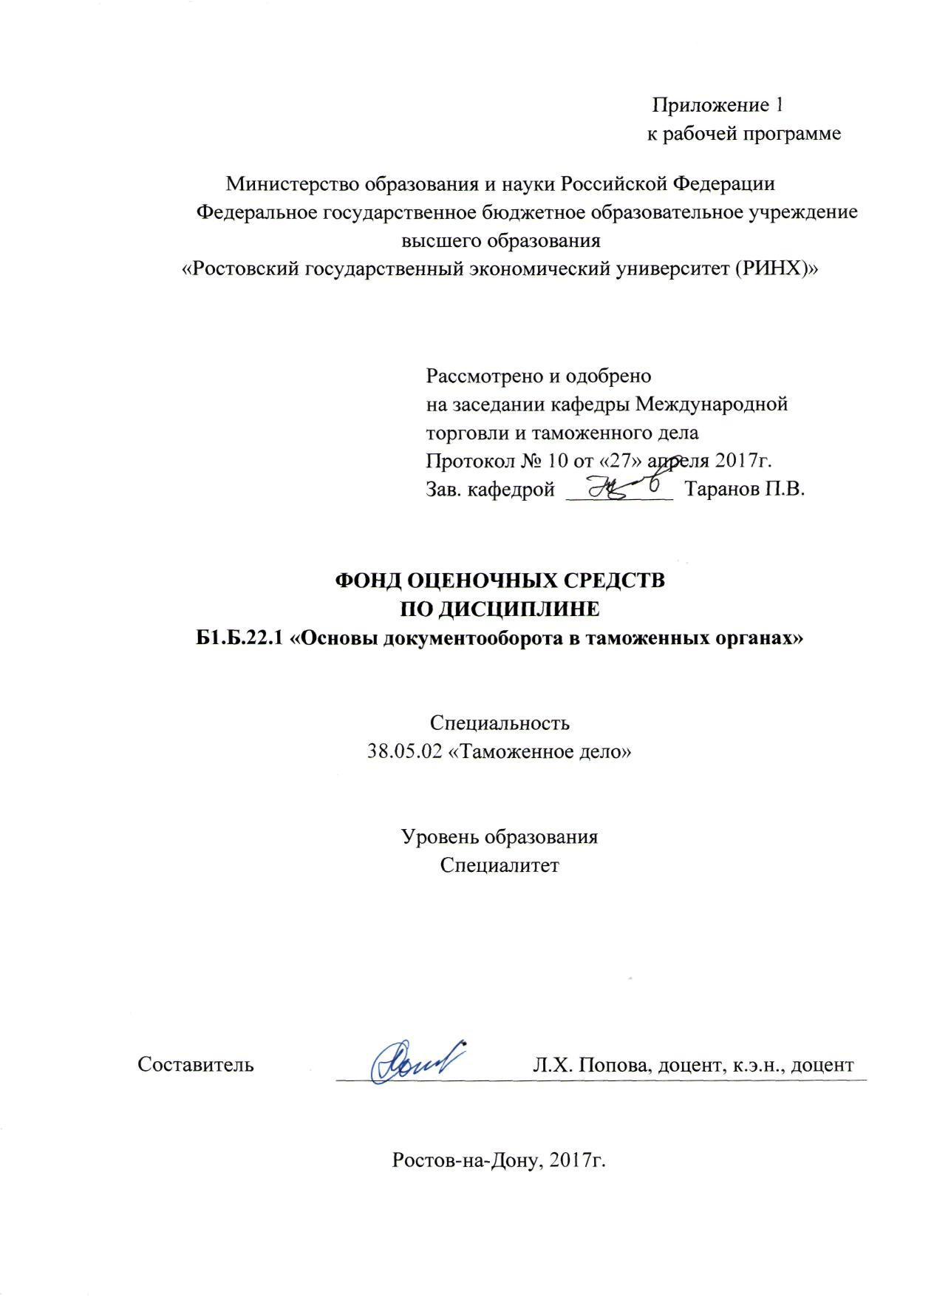

**Оглавление**

1 Перечень компетенций с указанием этапов их формирования в процессе освоения образовательной программы 3

2 Описание показателей и критериев оценивания компетенций на различных этапах их формирования, описание шкал оценивания 3

3 Типовые контрольные задания или иные материалы, необходимые для оценки знаний, умений, навыков и (или) опыта деятельности, характеризующих этапы формирования компетенций в процессе освоения образовательной программы 5

4 Методические материалы, определяющие процедуры оценивания знаний, умений, навыков и (или) опыта деятельности, характеризующих этапы формирования компетенций 15

**1.** **Перечень компетенций с указанием этапов их формирования в процессе освоения образовательной программы**

Перечень компетенций с указанием этапов их формирования представлен в п. 3. «Требования к результатам освоения дисциплины» рабочей программы дисциплины.

1. **Описание показателей и критериев оценивания компетенций на различных этапах их формирования, описание шкал оценивания**

2.1 Показатели и критерии оценивания компетенций:

|  |  |  |  |
| --- | --- | --- | --- |
| ЗУН, составляющие компетенцию | Показатели  оценивания | Критерии оценивания | Средства  оценивания |
| **ОПК-1** – способностью решать стандартные задачи профессиональной деятельности на основе информационной и библиографической культуры с применением информационно-коммуникационных технологий и с учетом основных требований информационной безопасности | | | |
| З - правила оформления документов;  - организацию работы с документами (прием, обработка документов, контроль их исполнения, систематизация и формирование документов в дела);  У - грамотно вести делопроизводство управленческой деятельности таможенных органов;  - работать с документами, организовывать сбор информации для управленческой деятельности;  Н создания управленческих документов и отражения в них деятельности исполнителей при осуществлении конкретных видов работ, без которых невозможно решать задачи планирования, финансирования, бухгалтерского учета и отчетности, оперативного управления, кадрового обеспечения деятельности. | Сбор и систематизация документов профессиональной деятельности; изложение и их составление.  Приведение примеров составления документов.  Владение составлением документов управленческой деятельности. | Документы собраны в полном объеме.  Пример приведен в соответствии с оригиналом документа.  Составлен пакет документов с отражением в них профессиональной управленческой деятельности таможенных органов. | Устный опрос  Тест  Деловая игра |
| **ПК-25 –** способностью организовывать сбор информации для управленческой деятельности, оценивать эффективность деятельности таможни (таможенного поста) и их структурных подразделений, анализировать качество предоставляемых услуг | | | |
| З – сущность, значение и способы получения, хранения и обработки информации для решения конкретных практических задач;  - способы и методы воспроизведения информации для решения профессиональной деятельности таможенных органов;  У – самостоятельно осуществлять поиск и сбор необходимой информации для управленческой деятельности;  - осуществлять подготовку типовых решений по управлению деятельностью таможенных органов и их структурными подразделениями;  Н - сбора и обработки статистической информации;  - оценки эффективности работы таможенных органов и качества предоставляемых услуг в сфере таможенного дела. | Владение составлением документов управленческой деятельности.  Сбор и систематизация документов профессиональной деятельности; изложение и их составление. | Составлен пакет документов с отражением в них профессиональной управленческой деятельности таможенных органов.  Документы собраны в полном объеме.  Пример приведен в соответствии с оригиналом документа. | Устный опрос  Тест  Деловая игра |
| **ПК-27** – способностью организовывать деятельность исполнителей при осуществлении конкретных видов работ, предоставлении услуг | | | |
| З – методы взаимоотношений участников ВЭД с таможенными органами;  - основные проблемы взаимодействия участников ВЭД и сотрудников таможенных органов при совершении таможенных операций;  У – применять нормативно-правовую базу в области таможенного дела;  - использовать основные программные средства ЕАИС для автоматизации процессов таможенного оформления товаров;  Н – организации и проведения систематической работы по формированию и непрерывному обновлению источников информации в области таможенного дела;  - контроля документов и сведений, поданных для совершения таможенных операций. | Сбор и систематизация документов профессиональной деятельности; изложение и их составление.  Владение составлением документов управленческой деятельности. | Составлен пакет документов с отражением в них профессиональной управленческой деятельности таможенных органов.  Документы собраны в полном объеме.  Пример приведен в соответствии с характером предоставляемых таможенных услуг. |  |

**2.2 Шкалы оценивания:**

Текущий контроль успеваемости и промежуточная аттестация осуществляется в рамках накопительной балльно-рейтинговой системы в 100-балльной шкале:

50-100 баллов (зачет);

0-49 баллов (незачет).

**3. Типовые контрольные задания или иные материалы, необходимые для оценки знаний, умений, навыков и (или) опыта деятельности, характеризующих этапы формирования компетенций в процессе освоения образовательной программы**

Министерство образования и науки Российской Федерации

Федеральное государственное бюджетное образовательное учреждение высшего образования

«Ростовский государственный экономический университет (РИНХ)»

Кафедра Международной торговли и таможенного дела

**Вопросы к зачету**

**по дисциплине «Основы документооборота в таможенных органах»**

1. Цели и задачи делопроизводства.

2.Что понимаете под источником информации?

3.Документ и функции документа.

4. Функции делопроизводства.

5. Признаки классификации документа.

6.Основные административно-управленческие документы.

7.Назначение стандартизации и унификации в делопроизводстве.

8. Технологическая схема ведения делопроизводства.

9.Бланки документов и их реквизиты.

10.Формуляр (образец) документов.

11.Требования, предъявляемые к тексту документа.

12.Оформление приложения направляемого с документом.

13.Требования предъявляемые к оформлению совместных документов.

14.Требования предъявляемые к содержанию и стилю документа.

15. Использование типовых и трафаретных текстов в документе.

16. Разделение документа на смысловые части (вводную и основную).

17.Деление документов на разделы, подразделы, пункты, подпункты, использование нумерации с арабскими цифрами.

18.Назначение ГОСТ Р 6.30-2003, и область его применения. Стандартизация и унификация в делопроизводстве. Унифицированная система документации.

19.Требования к оформлению документов. Документ как носитель информации.

20. Определение реквизит. Перечислить набор реквизитов любого документа.

21.Документооборот, потоки документооборота. Объём документооборота. Внутренние и внешние информационные потоки.

22.Технология документооборота. Прием и первоначальная обработка поступающих документов.

23.Процесс осуществления проверки правильности доставки корреспонденции. Процесс проведения предварительного рассмотрения документов.

24.Учет и регистрация документов, что включает в себя регистрация документов.

25. Контроль исполнения документов. Что включает в себя организация контроля исполнения документов.

26.Что понимаете под автоматизированной регистрацией.

документов. Как осуществляется автоматизированная регистрация документов.

27.Виды организационно-распорядительных документов и их особенности, требования к их оформлению.

28.Назначение информационно-справочных документов, их виды требование к их оформлению.

29.Документирование коллегиальной деятельности таможенных органов.

30.Правила оформления деловой переписки и международной деловой корреспонденции**.** Типовые фразы, используемые в деловой переписке.

31.Требования предъявляемые к оформлению писем. Виды писем.

32.Порядок оформления и ведения кадровой документации в таможенных органах. Особенности ведения кадровой документации в таможенных органах.

33.Виды документов по личному составу и требования к их оформлению. Документы отражающие результаты труда работника.

34.Содержание и назначение трудовой книжки, требования к её оформлению.

35.Личное дело. Требования к оформлению.

36.Анкета или личный листок по учёту кадров.

37.Содержание карточки Т-2.

38.Схема движения персонала и возникающие при этом процедуры и документы.

39.Информационно-поисковая система, используемая в документационном обеспечении деятельности таможенных органов. Процедура поиска документов.

40.Современные системы автоматизации делопроизводства, программные комплексы и информационные технологии.

41.Автоматизированная регистрация документов.

42.Использование ПК в делопроизводстве.

43.Применение современной оргтехники в делопроизводстве.

44.Содержание и назначение номенклатуры дел.

45.Особенности формирования дел и подготовки дел для передачи в архив.

46.Ведение нумерации листов дела. Составление заверительной надписи.

47.Содержание и составление внутренней описи документов дела.

48.Хранение дел в текущем делопроизводстве.

49.Оформление дел временного и постоянного хранения.

50.Экспертиза ценности управленческих документов.

51.Порядок выдачи дел из архива. Функции архивов таможенных органов. Задачи государственных архивов.

52.Определение ценности документов с целью отбора на государственное хранение и установления сроков хранения.

53.Назначение экспертной комиссии. Функции и права экспертной комиссии. Сроки проведения. Экспертизы ценности документов. Отметка «ЭПК».

54. Осуществление электронного декларирования и специальные программы используемые таможенными органами при оформлении таможенной декларации.

55.Процесс организации делопроизводства в таможенных органах по работе с предложениями, заявлениями и жалобами граждан и участников ВЭД.

56.Прием и регистрация обращений граждан и участников ВЭД в таможенные органы.

57.Порядок и сроки обжалования постановлений о наложении взысканий, о дополнительном производстве, о нарушении таможенных правил и т.д., в соответствии с Трудовым Кодексом Российской Федерации.

58.Сроки подачи для рассмотрения и решения таможенными органами заявлений, обращений граждан и участников ВЭД.

59.Формирование и хранение дел по предложениям, заявлениям, жалобам граждан и участников ВЭД.

Составитель ____________ Л.Х. Попова

«___»____________2017г.

Министерство образования и науки Российской Федерации

Федеральное государственное бюджетное образовательное учреждение

высшего образования

«Ростовский государственный экономический университет (РИНХ)»

Кафедра Международной торговли и таможенного дела

**Тесты письменные**

по дисциплине «Основы документооборота в таможенных органах»

**Тест «Виды документов административно-управленческой деятельности таможенных органов»**

**1. Правила оформления реквизитов организационно-распорядительных документов изложены в соответствии с требованиями:**

**1.1.**  ГОСТ 6.38-90

**1.2.**  ГОСТ Р 6.30-97

**1.3.**  ГОСТ Р 6.30-2003

**1.4.**  ГОСТ Р 51141-98

**1.5.**  ГОСТ 17914-72

**2. ГОСТ который используется при оформлении организационно-распорядительных документов содержит:**

**2.1.** 31 реквизит

**2.2.**  30 реквизитов

**2.3.** 29 реквизитов

**2.4.**  28 реквизитов

**2.5.** 26 реквизитов

**3. К организационно-распорядительным документам относятся:**

**3.1.** письмо

**3.2.** приказ

**3.3.** протокол

**3.4.** штатное расписание

**3.5.** должностная инструкция

**4. К информационно-справочным документам относятся:**

**4.1.** протокол

**4.2.** трудовая книжка

**4.3.** положение

**4.4.** акт

**4.5.** письмо

**5. К документам по личному составу относятся:**

**5.1.** решение

**5.2.** указание

**5.3.** трудовой контракт

**5.4.** заявление

**5.5.** приказ по личному составу

**6. Реквизиты, относящиеся к заголовочной части документа:**

**6.1.** 1

**6.2.** 6

**6.3.**  27

**6.4.** 15

**6.5.** 18

**7. Реквизиты, относящиеся к содержательной (основной) части документа:**

**7.1.** 9

**7.2.** 10

**7.3.** 19

**7.4.** 18

**7.5.** 21

**8. Реквизиты, относящиеся к заключительной части документа:**

**8.1.**  20

**8.2.**  21

**8.3.**  22

**8.4.** 16

**8.5.** 25

**9. Реквизиты, относящиеся к вспомогательным:**

**9.1.**  17

**9.2.** 18

**9.3.** 26

**9.4.**  28

**9.5.** 30

**10. Форматы, разрешенные к применению в делопроизводстве:**

**10.1.** А-5

**10.2.** А-4

**10.3.** А-3

**10.4.** А-6

**10.5.** А-7

**11. Документопотоки, образующие документооборот:**

**11.1.** внутренние

**11.2.** исходящие

**11.3.** входящие

**11.4.** срочные

**11.5.** несрочные

**12. Сроки исполнения документов:**

**12.1.** 10 дней

**12.2.** 14 дней

**12.3.** 5 дней

**12.4.** 7 дней

**12.5.** 2 дня

**13. Сроки хранения дел:**

**13.1.**  до 10 лет

**13.2.** постоянно

**13.3.** свыше 10 лет

**13.4.** 5 лет

**13.5.**  3 года

**13.6.** 1 год

**14. Сроки проведения экспертизы ценности документов:**

**14.1.** один раз в 2 года

**14.2.** ежегодно

**14.3.** один раз в полгода

**14.4.** один раз в 3 года

**14.5.** один раз в 5 лет

**15. Современные компьютерные технологии (АРМы) применяемые в таможенном делопроизводстве:**

**15.1.** Касто

**15.2.** контроль

**15.3.** система АИСТ

**15.4.** таможенный инспектор

**15.5.** консультант плюс

**15.6.** гарант

**Инструкция по выполнению:**

Внимательно прочитайте тестовый вопрос. В предлагаемых тестах самоконтроля содержатся один или несколько правильных ответов. Обведите их.

**Критерии оценивания:**

* **оценка «отлично»** выставляется, если студент показал наличие глубоких исчерпывающих знаний в объеме пройденной программы дисциплины; дал правильные ответы на тестовые задания в размере не менее 90% правильных ответов.
* **оценка «хорошо**» выставляется, если студент показал наличие твердых и достаточно полных знаний в объеме пройденной программы дисциплины в соответствии с целями обучения; дал правильные ответы на тестовые задания в размере не менее 80% правильных ответов.
* **оценка «удовлетворительно»** выставляется, если студент показал наличие достаточных знаний в объеме пройденного курса в соответствии с целями обучения, дал правильные ответы на тестовые задания в размере менее 80%, но не менее 50% правильных ответов.
* **оценка «неудовлетворительно»** выставляется, если студент дал менее 50% правильных ответов на тестовые задания.

Составитель ____________ Л.Х. Попова

«___»_____________2017г.

Министерство образования и науки Российской Федерации

Федеральное государственное бюджетное образовательное учреждение

высшего образования

«Ростовский государственный экономический университет (РИНХ)»

Кафедра Международной торговли и таможенного дела

**Деловая игра в форме кроссвордирования**

по дисциплине «Основы документооборота в таможенных органах»

|  |  |  |  |  |  |  |  |  |  |  |  |  |  |  |  |  |  |  |  |  |  |  |  |  |  |  |  |  |  |  |  |  |  |  |  |  |  |  |  |  |  |  |  |  |  |  |  |  |  |  |  |  |  |  |  |  |  |  |  |  |  |  |  |  |  |  |  |  |  |  |  |  |  |  |  |  |  |  |  |  |  |  |  |  |  |  |  |  |  |  |  |  |  |  |  |  |  |  |  |  |  |  |  |  |  |  |  |  |  |  |  |  |  |  |  |  |  |  |  |  |  |  |  |  |  |  |  |  |  |  |  |  |  |  |  |  |  |  |  |  |  |  |  |  |  |  |  |  |  |  |  |  |  |  |  |  |  |  |  |  |  |  |  |  |  |  |  |  |  |  |  |  |  |  |  |  |  |  |  |  |  |  |  |  |  |  |  |  |  |  |  |  |  |  |  |  |  |  |  |  |  |  |  |  |  |  |  |  |  |  |  |  |  |  |  |  |  |  |  |  |  |  |  |  |  |  |  |  |  |  |  |  |  |  |  |  |  |  |  |  |  |  |  |  |  |  |  |  |  |  |  |  |  |  |  |  |  |  |  |  |  |  |  |  |  |  |  |  |  |  |  |  |  |  |  |  |  |  |  |  |  |  |  |  |  |  |  |  |  |  |  |  |  |  |  |  |  |  |  |  |  |  |  |  |  |  |  |  |  |  |  |  |  |  |  |  |  |  |  |  |  |  |  |  |  |  |  |  |  |  |  |  |  |  |  |  |  |  |  |  |  |  |  |  |  |  |  |  |  |  |  |  |  |  |  |  |  |  |  |  |  |  |  |  |  |  |  |  |  |  |  |  |  |  |  |  |  |  |  |  |  |  |  |  |  |  |  |  |  |  |  |  |  |  |  |  |  |  |  |  |  |  |  |  |  |  |  |  |  |  |  |  |  |  |  |  |  |  |  |  |  |  |  |  |  |  |  |  |  |  |  |  |  |  |  |  |  |  |  |  |  |  |  |  |  |  |  |  |  |  |  |  |  |  |  |  |  |  |  |  |  |  |  |  |  |  |  |  |  |  |  |  |  |  |  |  |  |  |  |  |  |  |  |  |  |  |  |  |  |  |  |  |  |  |  |  |  |  |  |  |  |  |  |  |  |  |  |  |  |  |  |  |  |  |  |  |  |  |  |  |  |  |  |  |  |  |  |  |  |  |  |  |  |  |  |  |  |  |  |  |  |  |  |  |  |  |  |  |  |  |  |  |  |  |  |  |  |  |  |  |  |  |  |  |  |  |  |  |  |  |  |  |  |  |  |  |  |  |  |  |  |  |  |  |  |  |  |  |  |  |  |  |  |  |  |  |  |  |  |  |  |  |  |  |  |  |  |  |  |
| --- | --- | --- | --- | --- | --- | --- | --- | --- | --- | --- | --- | --- | --- | --- | --- | --- | --- | --- | --- | --- | --- | --- | --- | --- | --- | --- | --- | --- | --- | --- | --- | --- | --- | --- | --- | --- | --- | --- | --- | --- | --- | --- | --- | --- | --- | --- | --- | --- | --- | --- | --- | --- | --- | --- | --- | --- | --- | --- | --- | --- | --- | --- | --- | --- | --- | --- | --- | --- | --- | --- | --- | --- | --- | --- | --- | --- | --- | --- | --- | --- | --- | --- | --- | --- | --- | --- | --- | --- | --- | --- | --- | --- | --- | --- | --- | --- | --- | --- | --- | --- | --- | --- | --- | --- | --- | --- | --- | --- | --- | --- | --- | --- | --- | --- | --- | --- | --- | --- | --- | --- | --- | --- | --- | --- | --- | --- | --- | --- | --- | --- | --- | --- | --- | --- | --- | --- | --- | --- | --- | --- | --- | --- | --- | --- | --- | --- | --- | --- | --- | --- | --- | --- | --- | --- | --- | --- | --- | --- | --- | --- | --- | --- | --- | --- | --- | --- | --- | --- | --- | --- | --- | --- | --- | --- | --- | --- | --- | --- | --- | --- | --- | --- | --- | --- | --- | --- | --- | --- | --- | --- | --- | --- | --- | --- | --- | --- | --- | --- | --- | --- | --- | --- | --- | --- | --- | --- | --- | --- | --- | --- | --- | --- | --- | --- | --- | --- | --- | --- | --- | --- | --- | --- | --- | --- | --- | --- | --- | --- | --- | --- | --- | --- | --- | --- | --- | --- | --- | --- | --- | --- | --- | --- | --- | --- | --- | --- | --- | --- | --- | --- | --- | --- | --- | --- | --- | --- | --- | --- | --- | --- | --- | --- | --- | --- | --- | --- | --- | --- | --- | --- | --- | --- | --- | --- | --- | --- | --- | --- | --- | --- | --- | --- | --- | --- | --- | --- | --- | --- | --- | --- | --- | --- | --- | --- | --- | --- | --- | --- | --- | --- | --- | --- | --- | --- | --- | --- | --- | --- | --- | --- | --- | --- | --- | --- | --- | --- | --- | --- | --- | --- | --- | --- | --- | --- | --- | --- | --- | --- | --- | --- | --- | --- | --- | --- | --- | --- | --- | --- | --- | --- | --- | --- | --- | --- | --- | --- | --- | --- | --- | --- | --- | --- | --- | --- | --- | --- | --- | --- | --- | --- | --- | --- | --- | --- | --- | --- | --- | --- | --- | --- | --- | --- | --- | --- | --- | --- | --- | --- | --- | --- | --- | --- | --- | --- | --- | --- | --- | --- | --- | --- | --- | --- | --- | --- | --- | --- | --- | --- | --- | --- | --- | --- | --- | --- | --- | --- | --- | --- | --- | --- | --- | --- | --- | --- | --- | --- | --- | --- | --- | --- | --- | --- | --- | --- | --- | --- | --- | --- | --- | --- | --- | --- | --- | --- | --- | --- | --- | --- | --- | --- | --- | --- | --- | --- | --- | --- | --- | --- | --- | --- | --- | --- | --- | --- | --- | --- | --- | --- | --- | --- | --- | --- | --- | --- | --- | --- | --- | --- | --- | --- | --- | --- | --- | --- | --- | --- | --- | --- | --- | --- | --- | --- | --- | --- | --- | --- | --- | --- | --- | --- | --- | --- | --- | --- | --- | --- | --- | --- | --- | --- | --- | --- | --- | --- | --- | --- | --- | --- | --- | --- | --- | --- | --- | --- | --- | --- | --- | --- | --- | --- | --- | --- | --- | --- | --- | --- | --- | --- | --- | --- | --- | --- | --- | --- | --- | --- | --- | --- | --- | --- | --- | --- | --- | --- | --- | --- | --- | --- | --- | --- | --- | --- | --- | --- | --- | --- | --- | --- | --- | --- | --- | --- | --- | --- | --- | --- | --- | --- | --- | --- | --- | --- | --- | --- | --- | --- | --- | --- | --- | --- | --- | --- | --- | --- | --- | --- | --- | --- | --- | --- | --- | --- | --- | --- | --- | --- | --- | --- | --- | --- | --- | --- | --- | --- | --- | --- | --- | --- | --- |
| **Кроссворд № 1**   |  |  |  |  |  |  |  |  |  |  |  |  |  |  |  |  |  |  |  |  |  | | --- | --- | --- | --- | --- | --- | --- | --- | --- | --- | --- | --- | --- | --- | --- | --- | --- | --- | --- | --- | --- | | 1 |  |  |  |  |  |  |  |  |  |  |  |  |  |  |  |  |  |  |  |  | |  |  |  |  |  |  |  |  |  |  | 2 |  |  |  |  |  |  |  |  |  |  | |  |  |  |  | 3 |  |  |  |  |  |  |  |  |  |  |  |  |  |  |  |  | | 1 |  |  |  |  |  |  |  |  |  |  |  |  |  |  |  |  |  |  |  |  | |  |  |  |  |  |  |  |  |  |  |  |  |  |  |  |  |  |  |  |  |  | |  |  |  |  |  |  |  |  |  |  |  |  |  |  |  |  |  |  |  |  |  | |  |  | 2 |  |  |  |  |  |  |  |  |  |  |  |  |  |  |  |  |  |  | |  |  |  |  |  |  |  |  |  |  |  |  |  |  |  |  |  |  |  |  |  | |  |  |  |  |  |  |  |  |  | 3 |  |  |  |  |  |  |  |  |  |  |  | |  |  |  |  |  |  |  |  |  | 4 |  |  |  |  |  |  |  |  |  |  |  | |  |  |  |  |  |  |  |  |  |  |  |  |  |  |  |  |  |  |  |  |  | |  |  |  |  |  |  |  |  |  |  |  |  |  |  |  |  |  |  |  |  |  | |  |  |  |  |  |  |  |  |  |  |  |  |  |  |  |  |  |  |  |  |  | |  |  |  |  |  |  | 4 | 5 |  |  |  |  |  |  |  |  |  |  |  |  |  | |  |  |  |  |  |  |  |  |  |  |  |  |  |  |  |  |  |  |  |  |  | |  |  |  |  |  |  |  |  |  |  |  |  |  |  |  |  |  |  |  |  |  | |  |  |  |  |  |  |  |  |  |  |  |  |  |  |  |  |  |  |  |  |  | |  |  |  |  |  |  |  |  |  |  | 5 |  |  |  |  |  |  |  |  |  |  | |  |  |  |  |  |  | 4 |  |  |  |  |  |  |  |  |  |  |  | 7 |  |  | |  |  |  |  |  |  |  |  |  |  |  |  |  |  |  |  |  |  |  |  |  | |  |  |  |  |  |  |  |  |  |  |  |  |  | 6 |  |  |  |  |  |  |  | |  |  |  |  |  |  |  |  |  |  |  |  |  |  |  |  |  |  |  |  |  | |  |  |  |  |  |  |  |  |  |  |  |  |  |  |  |  |  |  |  |  |  | |  |  |  |  |  |  |  |  |  | 5 |  |  |  |  |  |  |  |  |  |  |  | |  |  |  |  |  |  |  |  |  |  |  |  |  |  |  |  |  |  |  |  |  | |  |  |  |  |  |  |  |  |  |  |  |  |  |  |  |  |  |  |  |  |  | |  |  |  |  |  |  |  |  |  |  |  |  |  |  |  |  |  |  |  |  |  | |  |  |  |  |  |  |  |  |  |  |  |  |  |  |  |  |  |  |  |  |  | |  |  |  |  |  |  |  |  |  |  |  |  |  |  |  |  |  |  |  |  |  |   **По горизонтали:**  **1.** Систематизированный список дел, заводимый в таможенных органах с указанием сроков их хранения. **2.** Документ, содержащий описание и/или подтверждение тех или иных фактов, событий. **3.** Правовой акт, издаваемый начальником управления или таможни в целях разрешения производственных задач. **4.** Документ, фиксирующий ход обсуждения вопросов и принятия решений на собраниях, совещаниях, заседаниях коллегии таможенных органов. **5.** Обобщенное наименование различных по содержанию документов, служащих средством общения между таможенными органами. **6.** Правовой акт, издаваемый начальником таможенного поста, в целях разрешения оперативных вопросов.  **По вертикали:**  **1.** Устройство ввода в ПК, способное воспринимать печатный, рукописный текст непосредственно с листа. **2.** Совокупность реквизитов, определенным образом расположенных в документе. **3.** Сведения о лицах, предметах, фактах, событиях, явлениях и процессах независимо от формы их представления. **4.** Элемент удостоверения наиболее важных документов таможенного органа, свидетельствующий об их подлинности. **5.** Документ, принимаемый коллегиальным органом в целях разрешения производственных задач, вопросов. **6.** Символическое графическое изображение, отражающее суть деятельности таможенного органа. **7.** Правовой акт, издаваемый таможенным органом по вопросам информационно-методического характера, а также по вопросам, связанным с организацией исполнения приказов, инструкций и других актов вышестоящих органов управления. **8.** Документ, созданный в таможенном органе и отправленный по адресу, копия которого, как правило, остается в деле. |
| **Кроссворд № 2**   |  |  |  |  |  |  |  |  |  |  |  |  |  |  |  |  |  |  |  |  |  |  |  |  |  |  |  | | --- | --- | --- | --- | --- | --- | --- | --- | --- | --- | --- | --- | --- | --- | --- | --- | --- | --- | --- | --- | --- | --- | --- | --- | --- | --- | --- | |  |  |  |  | |  |  |  |  |  |  |  |  |  | **1** |  |  |  |  |  |  |  |  |  |  | **3** |  | |  |  |  |  | |  |  |  |  |  |  |  |  |  |  |  |  |  |  |  |  |  |  |  |  |  |  | |  |  |  |  | **12** | |  |  |  |  |  |  |  |  |  |  |  |  |  |  |  |  |  |  |  |  |  | |  |  |  |  |  | |  |  |  |  |  |  |  |  |  |  |  |  |  |  |  |  |  |  |  |  |  | |  |  |  |  |  | |  |  |  |  |  |  |  |  |  |  |  |  |  |  |  |  |  |  |  |  |  | |  |  | **2** |  |  | |  |  |  |  |  |  |  |  |  |  |  |  |  |  |  |  |  |  |  |  |  | |  |  |  |  |  | |  |  |  |  |  |  |  |  |  |  |  | **4** |  |  |  |  |  |  |  |  |  | |  |  |  |  |  | |  |  |  |  |  |  |  |  |  |  |  |  |  |  |  |  |  |  |  |  |  | |  |  |  | **3** |  | |  |  |  |  |  |  |  |  | **4** |  |  |  |  |  |  |  |  |  |  |  |  | |  |  |  |  |  | |  |  |  | **5** |  |  |  |  |  |  |  |  |  |  |  |  |  |  |  |  |  | |  |  |  | **5** |  | |  |  |  |  |  |  |  |  |  |  | **6** |  |  |  | **6** |  |  |  |  |  |  | |  |  |  |  |  | |  |  |  |  |  |  |  |  |  |  |  |  |  |  |  |  |  |  |  |  |  | |  |  |  |  |  | |  |  |  |  |  |  |  |  |  |  |  |  |  |  |  |  |  |  |  |  |  | |  |  |  |  |  | |  | **7** |  |  |  |  |  |  |  |  |  |  |  |  |  |  |  |  |  |  |  | |  |  |  |  |  | |  |  |  |  |  |  |  |  |  |  |  |  |  |  |  |  |  |  |  |  |  | |  |  |  | **7** |  | |  |  |  |  |  |  |  |  |  |  |  |  |  |  |  |  |  |  |  |  |  | |  |  |  |  |  | |  |  |  |  |  |  |  |  |  |  |  |  |  |  |  |  |  |  |  |  |  | | **8** |  |  |  |  | |  |  |  |  |  |  |  |  |  |  |  |  |  |  |  |  |  |  |  |  |  | |  |  |  |  |  | |  |  |  |  |  |  |  |  |  |  |  |  |  |  |  |  |  |  |  |  |  | |  |  |  |  |  | |  |  |  |  |  |  |  |  |  |  |  |  |  |  |  |  |  |  |  |  |  | |  |  |  |  |  | |  |  |  |  |  |  |  |  |  |  |  |  |  |  |  |  |  |  |  |  |  | |  |  |  |  |  | |  |  |  |  |  |  |  |  |  |  |  |  |  |  |  |  |  |  |  |  |  | |  |  |  |  |  | |  |  |  |  |  |  |  |  |  |  |  |  |  |  |  |  |  |  |  |  |  | |  |  |  |  |  | |  |  |  |  |  |  |  |  |  |  |  |  |  |  |  |  |  |  |  |  |  | |  |  |  |  |  | |  |  |  |  |  |  |  |  |  |  |  |  |  |  |  |  |  |  |  |  |  | |  |  |  |  |  | |  |  |  |  |  |  |  |  |  |  |  |  |  |  |  |  |  |  |  |  |  | |  |  |  |  |  | |  |  |  |  |  |  |  |  |  |  |  |  |  |  |  |  |  |  |  |  |  | |  |  |  |  |  | |  |  |  |  |  |  |  |  |  |  |  |  |  |  |  |  |  |  |  |  |  | |  |  |  |  |  | |  |  |  |  |  |  |  |  |  |  |  |  |  |  |  |  |  |  |  |  |  |   **По горизонтали:**  1.Запись информации на различных носителях по установленным правилам. 2. Обязательный элемент присущий документу. 3. Совокупность доку-ментов или документ, относящийся к одному вопросу или участку деятельности, помещенный в отдельную обложку. 4. Письмо по поводу обнаруженных дефектов, недостатков в полученной продукции или выполненной работе. 5. Нормативно-технический документ, устанавливающий единицы величин, термины и их определения, требования к оформлению организационно-распорядительных документов. 6. Что означает 16 реквизит в документе, который представляется на рассмотрение руководителю, после чего он вступает в силу. 7. Письменное или устное обращение физических или юридических лиц в государственные или общественные органы по поводу нарушения прав и охраняемых законом интересов. 8. Первый или единственный экземпляр официального документа.  **По вертикали:**  1. Материальный объект с закрепленной в нем информацией для передачи во времени и в пространстве. 2.Совокупность реквизитов, определенным образом расположенных в документе. 3.Письменное заявление от имени организации адресованное другой организации о готовности заключить договор на определенных условиях. 4.Телеграфный аппарат с клавиатурой типа пишущей машинки. 5.Реквизит документа, кратко излагающий его содержание. 6. Реквизит, состоящий из надписи на документе, сделанной должностным лицом и содержащей принятое им решение. 7.Обобщенное название различных по содержанию документов, выделяемых в связи с особым видом передачи текста (передается по телефону и записывается получателем). |

**Ожидаемый результат:** презентация студентами качественной подготовки к практическому занятию, умение ориентироваться в изученном материале и применять его на практике, умение анализировать полученную информацию в целях выбора правильного ответа на вопросы кроссворда.

**Критерии оценивания:**

* **оценка «отлично»** выставляется, если студент показал наличие глубоких исчерпывающих знаний в объеме пройденной программы дисциплины; дал правильные ответы на вопросы кроссворда в размере не менее 90% правильных ответов.
* **оценка «хорошо**» выставляется, если студент показал наличие твердых и достаточно полных знаний в объеме пройденной программы дисциплины в соответствии с целями обучения; дал правильные ответы на вопросы кроссворда в размере не менее 80% правильных ответов.
* **оценка «удовлетворительно»** выставляется, если студент дал правильные ответы на вопросы, представленные в кроссворде, в размере менее 80%, но не менее 50% правильных ответов.
* **оценка «неудовлетворительно»** выставляется, если студент дал менее 50% правильных ответов на вопросы, представленные в кроссворде.

Составитель ____________ Л.Х. Попова

«___»_____________2017г.

**4.** **Методические материалы, определяющие процедуры оценивания знаний, умений, навыков и (или) опыта деятельности, характеризующих этапы формирования компетенций**

Процедуры оценивания включают в себя текущий контроль и промежуточную аттестацию.

**Текущий контроль** успеваемости проводится с использованием оценочных средств, представленных в п. 3 данного приложения. Результаты текущего контроля доводятся до сведения студентов до промежуточной аттестации.

**Промежуточная аттестация** проводится в форме зачета для студентов очной и заочной форм обучения.

Зачет проводится по окончании теоретического обучения до начала экзаменационной сессии. Объявление результатов производится в день зачета. Результаты сдачи зачета заносятся в зачетную ведомость и зачетную книжку студента. Студенты, не прошедшие промежуточную аттестацию по графику сессии, должны ликвидировать задолженность в установленном порядке.

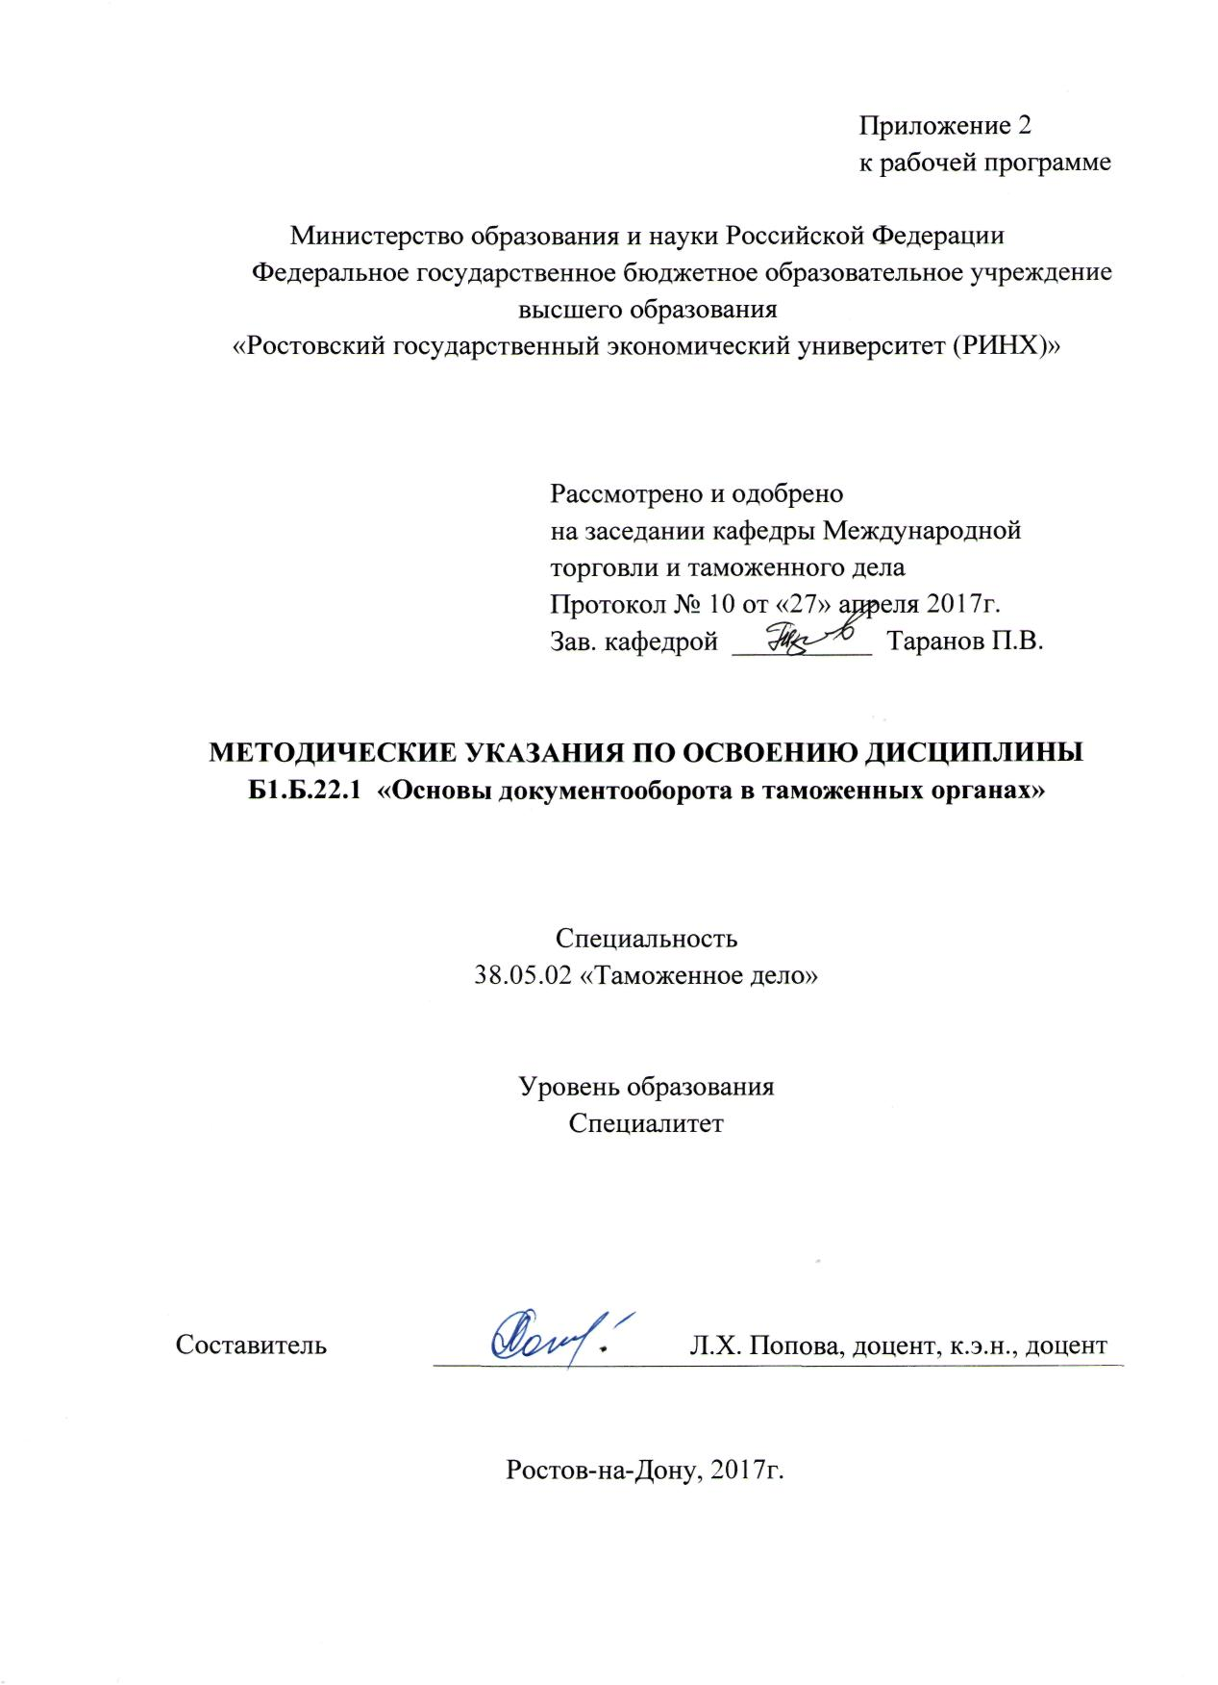

Методические указания по освоению дисциплины «Основы документооборота в таможенных органах» адресованы студентам всех форм обучения. Учебным планом по специальности 38.05.02 «Таможенное дело» предусмотрены следующие виды занятий:

- лекции;

- практические занятия.

В ходе лекционных занятий студенты знакомятся с правилами оформления документов, библиографией применения информационно-коммуникативных технологий.

В ходе практических занятий у студентов развиваются навыки контроля документов и сведений, поданных для совершения таможенных операций; навыки организации и проведения систематической работы по формированию и непрерывному обновлению источников информации в области таможенного дела.

При подготовке к практическим занятиям каждый студент должен:

– изучить типовые формы документов и примеры их заполнения;

– изучить рекомендованную учебную литературу;

– подготовить ответы на все вопросы по изучаемой теме;

* по желанию подготовить реферат по определенной преподавателем теме.

Вопросы, не рассмотренные на практических занятиях, должны быть изучены студентами в ходе самостоятельной работы. Контроль самостоятельной работы студентов над учебной программой курса осуществляется в ходе практических занятий методом устного опроса или посредством тестирования. В ходе самостоятельной работы каждый студент обязан прочитать основную и по возможности дополнительную литературу по изучаемой теме.

При реализации различных видов учебной работы используются разнообразные (в т.ч. интерактивные) методы обучения, в частности, интерактивная доска для подготовки и проведения семинарских занятий.

Для подготовки к занятиям, текущему контролю и промежуточной аттестации студенты могут воспользоваться электронной библиотекой ВУЗа <http://library.rsue.ru/> . Также обучающиеся могут взять на дом необходимую литературу на абонементе вузовской библиотеки или воспользоваться читальными залами вуза.